ЗАПРЕТ ПРОДАЖИ ЭНЕРГЕТИКОВ
(запрет установлен Федеральным законом от 08.08.2024 № 304-ФЗ)

В Российской Федерации действует запрет на продажу несовершеннолетним безалкогольных тонизирующих напитков, в том числе энергетических. | 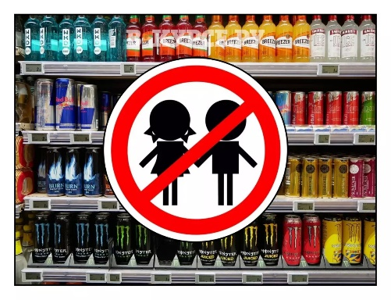

НА КОГО РАСПРОСТРАНЯЮТСЯ ЗАПРЕТЫ

Продавать энергетики и тонизирующие напитки детям запрещается:  - организациям,  - индивидуальным предпринимателям,  - крестьянским (фермерским) хозяйствам без образования юридического лица,  - гражданам Российской Федерации,  -иностранным гражданам и лицам без гражданства. | 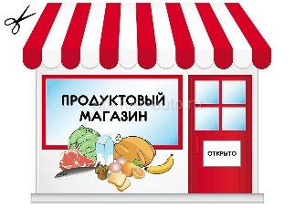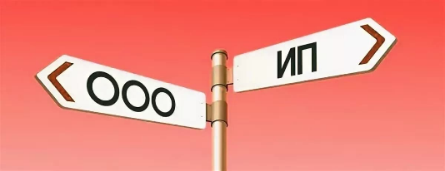
Онлайн продажа (дистанционная, с использованием курьеров) возможна, но с обязательной проверкой возраста покупателя.

ЧТО ОТНОСИТСЯ К ЭНЕРГЕТИКАМ

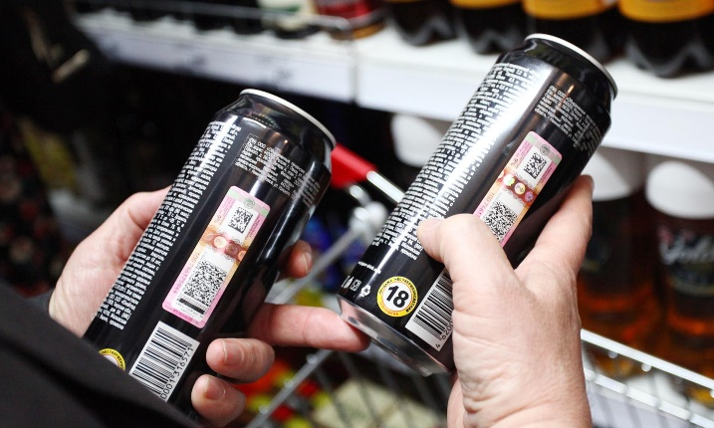 | Тонизирующими считаются безалкогольные и слабоалкогольные напитки, которые «содержат тонизирующие вещества (компоненты), в том числе растительного происхождения, в количестве, достаточном для обеспечения тонизирующего эффекта на организм человека».
Производителем на упаковку наносится маркировка: «Не рекомендуется употребление детьми в возрасте до 18 лет, при беременности и кормлении грудью, а также лицами, страдающими повышенной нервной возбудимостью, бессонницей, артериальной гипертензией».
Запрет не касается чая, кофе и напитков на их основе.

ОБЯЗАННОСТЬ ПРОДАВЦОВ

Продавцы обязаны требовать у покупателя документы, подтверждающие его возраст, если есть сомнения в совершеннолетии.  Перечень документов, позволяющих установить возраст покупателя, приведен в Приказе Минпромторга России от 07.02.2025 г. № 536: | 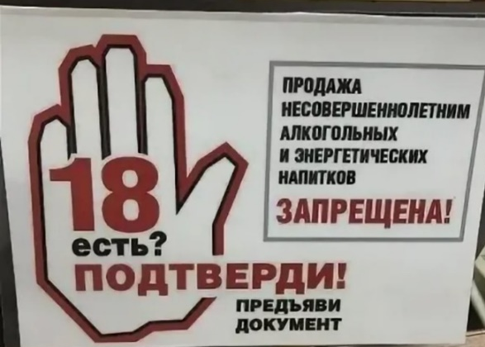
- паспорт гражданина РФ, служебный или дипломатический паспорт;
- водительское удостоверение;
- временное удостоверение личности лица с гражданством РФ либо без него;
- удостоверение личности моряка, военнослужащего или военный билет;
- загранпаспорт, паспорт иностранного гражданина либо иной документ, признаваемый в качестве документа в РФ в соответствии с международным договором;
- вид на жительство лица без гражданства в РФ либо разрешение на временное проживание такого лица в РФ;
- удостоверение беженца, свидетельство о предоставлении временного убежища на территории РФ, либо свидетельство о рассмотрении ходатайства о признании беженцем на территории РФ по существу.
В случае отказа предоставить документ, подтверждающий возраст, продавец должен отказать в продаже.

ШТРАФЫ
(установлены статьей 14.16.1. КоАП РФ)

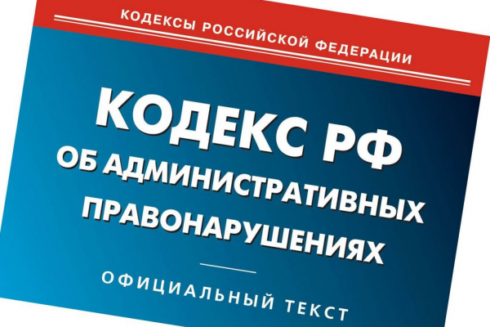 | Продажа несовершеннолетнему безалкогольного тонизирующего напитка (в том числе энергетического) - влечет наложение административного штрафа:  - на граждан в размере от 30 000 до 50 000 рублей;  - на должностных лиц - от 100 000 до 200 000 тысяч рублей;  - на юридических лиц - от 300 000 до 500 000 тысяч рублей.

РЕКОМЕНДАЦИИ ПО СОБЛЮДЕНИЮ ЗАПРЕТОВ

- разработать для сотрудников должностные инструкции, предусматривающие ответственность за продажу безалкогольных тонизирующих напитков (в том числе энергетических) несовершеннолетним. |  | - организовать ежедневный инструктаж до начала смены с сотрудниками на предмет соблюдения данного запрета,  - разместить информацию о запрете продажи безалкогольных тонизирующих напитков (в том числе энергетических) несовершеннолетним.
 | - на кассах использовать программное обеспечение с функцией предупреждения сотрудников о необходимости проверки возраста покупателя при продаже безалкогольных тонизирующих напитков (в том числе энергетических) несовершеннолетним.
ДОПОЛНИТЕЛЬНОЕ РЕГИОНАЛЬНОЕ ОГРАНИЧЕНИЕ
(установлено ст. 3 Закона Республики Мордовия от 12.10.2009 г. № 66-З)

На территории Республики Мордовия запрещается продажа безалкогольных тонизирующих напитков (в том числе энергетических) в зданиях, строениях, сооружениях, помещениях, используемых для непосредственного осуществления:  - образовательной деятельности,  - медицинской деятельности,  - деятельности в области культуры, физической культуры и спорта. | 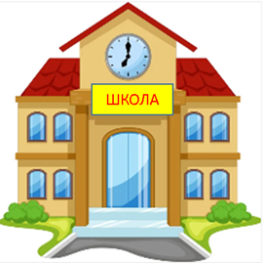
 | 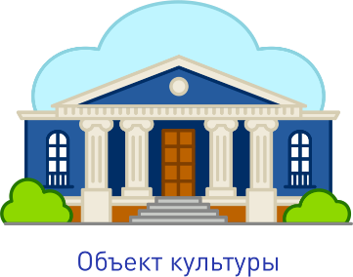

КОНСУЛЬТАЦИИ
При наличии вопросов обращаться в отдел развития торговли и потребительских услуг Минэкономики Республики Мордовия по телефонам: (8342) 39-15-34, 39-15-38, 39-15-64

